Hồ sơ Phân tích Phần mềm quản lý cửa hàng Gà Rán

Version 1.1

Sinh viên thực hiện:
0912430 – Hà Thị Phương Thảo
0912510 – Lê Văn Tuấn
Bảng ghi nhận thay đổi tài liệu

Ngày | Phiên bản | Mô tả | Tác giả
18/10/2011 | 1.0 | Tạo mới tài liệu  Thêm class diagram  Thêm bảng danh sách các đối tượng | Lê Văn Tuấn
29/10/2011 | 1.1 | Review version 1.0  Cập nhật class diagram mới (các thay đổi cụ thể ghi trong file class diagram)  Thay đổi các thông tin lớp tương ứng với class diagram | Hà Thị Phương Thảo

Mục lục
1. Sơ đồ lớp (mức phân tích) 3
1.1 Sơ đồ lớp (mức phân tích) 3
1.2 Danh sách các lớp đối tượng và quan hệ 3
1.3 Mô tả chi tiết từng lớp đối tượng 4
1.3.1 Lớp Nhà bếp 4
1.3.2 Lớp Bàn ăn 4
1.3.3 Lớp thu ngân – tiếp tân 5
1.3.4 Lớp Đơn đặt hàng 6
1.3.5 Lớp Chi tiết đơn đặt hàng 6
1.3.6 Lớp Menu 6
1.3.7 Lớp Món ăn 7
1.3.8 Lớp Nhóm món ăn 7
1.3.9 Lớp Món chính 8
1.3.10 Lớp Thức uống 8
1.3.11 Lớp Tráng miệng 8
1.3.12 Lớp Cửa hàng 8
1.3.13 Lớp Báo cáo 8
1.3.14 Lớp Báo cáo ngày 9
1.3.15 Lớp Báo cáo tuần 9
1.3.16 Lớp Báo cáo tháng 9
1.3.17 Lớp Hóa đơn 9
2. Sơ đồ trạng thái 10

Sơ đồ lớp (mức phân tích)

Sơ đồ lớp (mức phân tích)
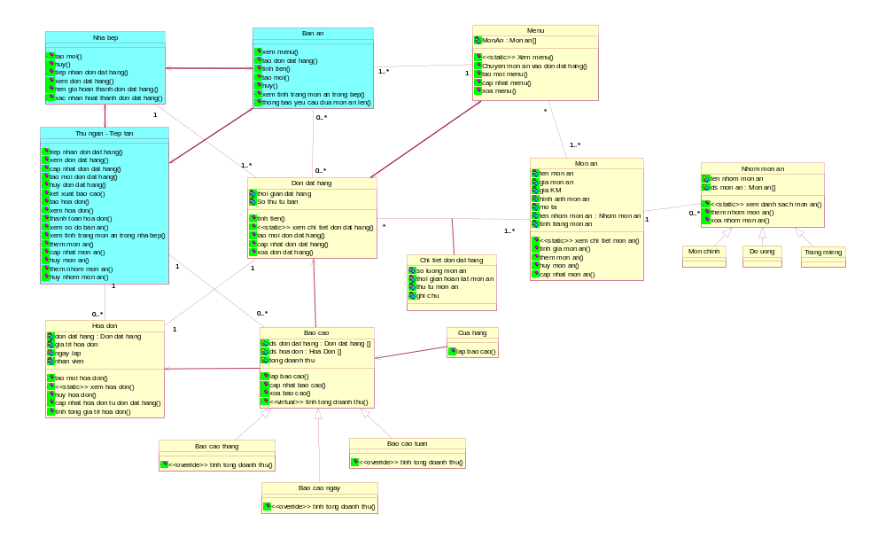

Danh sách các lớp đối tượng và quan hệ
STT | Tên lớp/quan hệ | Loại | Ý nghĩa/Ghi chú
 | Nhà bếp
 | Bàn ăn
 | Thu ngân – Tiếp tân
 | Đơn đặt hàng
 | Chi tiết đơn đặt hàng
 | Menu
 | Món ăn
 | Nhóm món ăn
 | Món chính | Nhóm Món ăn
 | Thức uống | Nhóm Món ăn
 | Tráng miệng | Nhóm Món ăn
 | Cửa hàng
 | Báo cáo
 | Báo cáo ngày | Báo cáo
 | Báo cáo tuần | Báo cáo
 | Báo cáo tháng | Báo cáo
 | Hóa đơn

Mô tả chi tiết từng lớp đối tượng

Lớp Nhà bếp

STT | Tên thuộc tính, phương thức | Loại | Ràng buộc | Ý nghĩa/ghi chú
 | Tạo mới | Phương thức |  | Tạo mới nhà bếp
 | Hủy | Phương thức |  | Hủy nhà bếp
 | Tiếp nhận đơn đặt hàng | Phương thức |  | Tiếp nhận đơn đặt hàng từ bàn ăn
 | Xem đơn đặt hàng | Phương thức |  | Xem đơn đặt hàng
 | Hẹn giờ hoàn thành đơn đặt hàng | Phương thức |  | Hẹn giờ hoàn thành đơn đặt hàng
 | Xác nhận hoàn thành đơn đặt hàng | Phương thức |  | Xác nhận đã hoàn thành các món ăn của đơn đặt hàng

Lớp Bàn ăn

STT | Tên thuộc tính, phương thức | Loại | Ràng buộc | Ý nghĩa/ghi chú
 | Xem menu | Phương thức |  | Tại bàn ăn có thể xem menu
 | Tạo đơn đặt hàng | Phương thức |  | Tạo mới một đơn đặt hàng
 | Tính tiền | Phương thức |  | Tính tiền sau khi dùng món
 | Tạo mới | Phương thức |  | Tạo mới một bàn ăn
 | Hủy | Phương thức |  | Hủy một bàn ăn
 | Xem tình trạng món ăn trong bếp | Phương thức |  | Kết nối với nhà bếp xem tình trạng của món ăn bên trong như thế nào
 | Thông báo yêu cầu đem món ăn lên |  |  | Nếu khách hàng yêu cầu đem món theo các thời gian khác nhau, cần thông báo cho nhà bếp khi nào khách hàng muốn dùng món kế tiếp

Lớp thu ngân – tiếp tân

STT | Tên thuộc tính, phương thức | Loại | Ràng buộc | Ý nghĩa/ghi chú
 | Tiếp nhận đơn đặt hàng | Phương thức |  | Tiếp nhận đơn đặt hàng từ bàn ăn để thực hiện thanh toán hóa đơn
 | Xem đơn đặt hàng | Phương thức
 | Cập nhật đơn đặt hàng | Phương thức |  | Cập nhật số lượng sản phẩm, thêm món ăn, xóa món ăn
 | Tạo mới đơn đặt hàng | Phương thức |  | Tạo mới trong trường hợp đặt hàng qua điện thoại
 | Hủy đơn đặt hàng | Phương thức |  | Có thể hủy đơn đặt hàng khi nhà bếp chưa xác nhận thực hiện
 | Kết xuất báo cáo | Phương thức |  | Chức năng dành cho quản lí cửa hàng
 | Tạo hóa đơn | Phương thức |  | Tạo hóa đơn
 | Xem hóa đơn | Phương thức |  | Xem hóa đơn
 | Thanh toán hóa đơn | Phương thức |  | Thực hiện tính tiền và in hóa đơn cho khách hàng
 | Xem sơ đồ bàn ăn | Phương thức |  | Xem sơ đồ bàn ăn
 | Xem tình trạng món ăn trong bếp | Phương thức |  | Xem tình trạng món ăn trong bếp
 | Thêm món ăn | Phương thức |  | Chức năng dành cho quản lí cửa hàng
 | Cập nhật món ăn | Phương thức |  | Chức năng dành cho quản lí cửa hàng
 | Hủy món ăn | Phương thức |  | Chức năng dành cho quản lí cửa hàng
 | Thêm nhóm món ăn | Phương thức |  | Chức năng dành cho quản lí cửa hàng
 | Hủy nhóm món ăn | Phương thức |  | Chức năng dành cho quản lí cửa hàng

Lớp Đơn đặt hàng

STT | Tên thuộc tính, phương thức | Loại | Ràng buộc | Ý nghĩa/ghi chú
 | Thời gian đặt hàng | Thuộc tính |  | Ghi nhận thời gian khách hàng gửi đơn đặt hàng vào nhà bếp
 | Số thứ tự bàn | Thuộc tính |  | Xác định bàn số mấy yêu cầu món ăn
 | Tính tiền | Phương thức |  | Tính tiền
 | Xem chi tiết đơn đặt hàng | Phương thức |  | Xem chi tiết đơn đặt hàng
 | Tạo mới đơn đặt hàng | Phương thức |  | Tạo mới đơn đặt hàng
 | Cập nhật đơn đặt hàng | Phương thức |  | Cập nhật đơn đặt hàng
 | Xóa đơn đặt hàng | Phương thức |  | Xóa đơn đặt hàng

Lớp Chi tiết đơn đặt hàng

STT | Tên thuộc tính, phương thức | Loại | Ràng buộc | Ý nghĩa/ghi chú
 | Số lượng món ăn |  |  | Số lượng yêu cầu của từng món ăn
 | Thời gian hoàn thành món ăn |  |  | Phần mềm cho hoàn thành các món theo thời gian riêng
 | Thứ tự món ăn |  |  | Thứ tự các món ăn người dùng muốn đem lên
 | Ghi chú |  |  | Ghi chú riêng của khách hàng cho nhà bếp để đáp ứng các khẩu vị từng món khác nhau của khách hàng

Lớp Menu

STT | Tên thuộc tính, phương thức | Loại | Ràng buộc | Ý nghĩa/ghi chú
 | Món ăn | Thuộc tính |  | Danh sách các món ăn
 | Xem menu | Phương thức |  | Xem menu
 | Chuyển món ăn vào đơn đặt hàng | Phương thức |  | Chuyển món ăn vào đơn đặt hàng
 | Tạo mới menu | Phương thức |  | Tạo mới 1 menu
 | Cập nhật menu | Phương thức |  | Cập nhật menu
 | Xóa menu | Phương thức |  | Xóa 1 menu

Lớp Món ăn

STT | Tên thuộc tính, phương thức | Loại | Ràng buộc | Ý nghĩa/ghi chú
 | Tên món ăn | Thuộc tính |  | Tên món ăn
 | Giá món ăn | Thuộc tính |  | Đơn giá món ăn
 | Giá KM | Thuộc tính |  | Giá giảm khuyến mãi
 | Tình trạng món ăn | Thuộc tính |  | Tình trạng món ăn
 | Hình ảnh món ăn | Thuộc tính |  | Hình ảnh món ăn
 | Mô tả | Thuộc tính |  | Mô tả về thành phần, hương vị của món ăn
 | Tên nhóm món ăn | Thuộc tính |  | Loại món ăn (món chính, tráng miệng, thức uống)
 | Xem chi tiết | Phương thức |  | Xem chi tiết món ăn
 | Tính giá món ăn | Phương thức |  | Dựa vào có áp dụng khuyến mãi hay không sẽ tính giá món ăn
 | Thêm món ăn | Phương thức |  | Tạo mới một món ăn
 | Cập nhật món ăn | Phương thức |  | Cập nhật thông tin món ăn
 | Xóa món ăn | Phương thức |  | Xóa món ăn

Lớp Nhóm món ăn

STT | Tên thuộc tính, phương thức | Loại | Ràng buộc | Ý nghĩa/ghi chú
 | Tên nhóm món ăn | Thuộc tính |  | Tên nhóm món ăn
 | Ds món ăn | Thuộc tính |  | Danh sách các món ăn của nhóm
 | Xem danh sách món ăn | Phương thức |  | Xem danh sách món ăn
 | Thêm nhóm món ăn | Phương thức |  | Thêm nhóm món ăn
 | Xóa nhóm món ăn | Phương thức |  | Xóa nhóm món ăn

Lớp Món chính

STT | Tên thuộc tính, phương thức | Loại | Ràng buộc | Ý nghĩa/ghi chú
 |  |  |  | Kế thừa từ lớp nhóm món ăn

Lớp Thức uống

STT | Tên thuộc tính, phương thức | Loại | Ràng buộc | Ý nghĩa/ghi chú
 |  |  |  | Kế thừa từ lớp nhóm món ăn

Lớp Tráng miệng

STT | Tên thuộc tính, phương thức | Loại | Ràng buộc | Ý nghĩa/ghi chú
 |  |  |  | Kế thừa từ lớp nhóm món ăn

Lớp Cửa hàng

STT | Tên thuộc tính, phương thức | Loại | Ràng buộc | Ý nghĩa/ghi chú
 | Lập báo cáo | Phương thức |  | Chức năng dành cho quản lí

Lớp Báo cáo

STT | Tên thuộc tính, phương thức | Loại | Ràng buộc | Ý nghĩa/ghi chú
 | Ds đơn đặt hàng | Thuộc tính |  | Danh sách đơn đặt hàng
 | Ds hóa đơn | Thuộc tính |  | Danh sách hóa đơn
 | Tổng doanh thu | Thuộc tính |  | Tổng doanh thu
 | Lập báo cáo | Phương thức |  | Tạo mới báo cáo
 | Cập nhật báo cáo | Phương thức |  | Cập nhật báo cáo
 | Xóa báo cáo | Phương thức |  | Xóa báo cáo
 | Tính tổng doanh thu | Phương thức |  | Tính tổng doanh thu trong khoảng thời gian xác định

Lớp Báo cáo ngày

STT | Tên thuộc tính, phương thức | Loại | Ràng buộc | Ý nghĩa/ghi chú
 |  |  |  | Kế thừa từ lớp Báo cáo

Lớp Báo cáo tuần

STT | Tên thuộc tính, phương thức | Loại | Ràng buộc | Ý nghĩa/ghi chú
 |  |  |  | Kế thừa từ lớp Báo cáo

Lớp Báo cáo tháng

STT | Tên thuộc tính, phương thức | Loại | Ràng buộc | Ý nghĩa/ghi chú
 |  |  |  | Kế thừa từ lớp Báo cáo

Lớp Hóa đơn

STT | Tên thuộc tính, phương thức | Loại | Ràng buộc | Ý nghĩa/ghi chú
 | Đơn đặt hàng | Thuộc tính |  | Đơn đặt hàng được lấy từ bàn ăn
 | Giá trị hóa đơn | Thuộc tính |  | Giá trị hóa đơn
 | Ngày lập | Thuộc tính |  | Ngày giờ lập hóa đơn
 | Nhân viên | Thuộc tính |  | Nhân viên phụ trách thanh toán
 | Tạo mới hóa đơn | Phương thức |  | Tạo mới 1 hóa đơn
 | Xem hóa đơn | Phương thức |  | Xem hóa đơn
 | Cập nhật hóa đơn từ đơn đặt hàng | Phương thức |  | Cập nhật hóa đơn từ đơn đặt hàng nếu đơn đặt hàng có sự thay đổi
 | Tính tổng trị giá hóa đơn | Phương thức |  | Tính tổng trị giá hóa đơn

Sơ đồ trạng thái
Không có

